企業価値最大化に向けた経営基盤構築のご提案

1. エグゼクティブ・サマリー
貴社は直近3年で、売上が約204億円（2024年）まで落ち込んだ後、約257億円（2025年）へ急回復し、営業利益も約5.5億円（営業利益率2.7%）から約23.0億円（同9.0%）へ大幅改善した。これは「儲かる時は儲かる」体質が既に存在する一方、案件ミックス、原価（外注・資材）と稼働（歩掛）、出来高・請求・回収、そして販管費の振れが利益を大きく揺らしていることを示す。
加えて、自己資本比率は約78～79%と極めて高く、現預金も約80億円（2025年）と厚い。ゆえに貴社は、守りではなく攻めの投資（施工DX・GX・人材/協力会社）を実行し、利益の「再現性」を経営システムとして実装すべき局面にある。
本提案は、①2024→2025の回復要因を内訳分解し、②工事別収益・出来高・回収を週次で制御する仕組みを導入し、③新潟の維持更新・防災・省力化需要を狙い撃ちする受注戦略へ接続することで、営業利益率7～8%の安定運用と運転資金ブレの縮小を12か月で実現するものである。

2. 財務諸表による現状診断

【2-1. 収益性】「利益が出る年」と「失速年」の差は“現場＋本部”の両輪で発生している
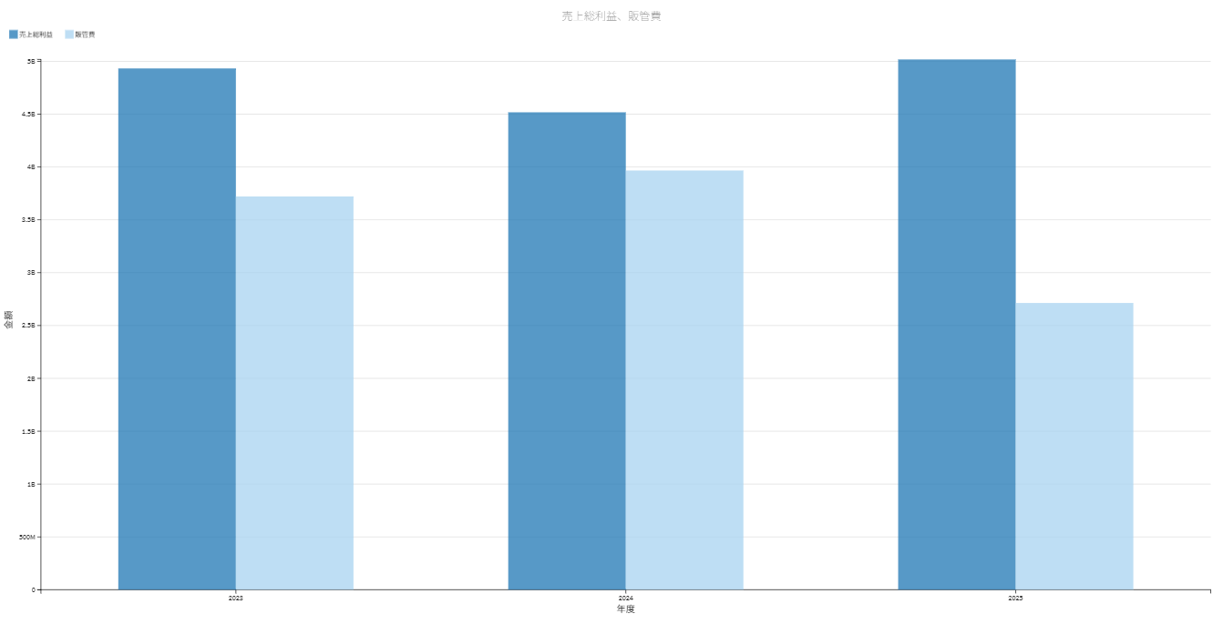
PLを見ると、2025年は売上総利益が約50.2億円で前年（約45.2億円）を上回る一方、最大の変化は販管費が約39.7億円（2024年）→約27.1億円（2025年）へ約12.5億円減少した点である。すなわち、2025年の急回復は「現場採算の改善」だけでなく、「本部費/一過性費用の剥落」も利益を押し上げた構造である。
ここを分解せずにDXを進めると、再現できない“偶発的な改善”を成功要因と誤認するリスクがある。よって、まず2024年失速の内訳を案件別・費目別に切り、再発防止の管理点を確定すべきである。

【2-2. 安全性】財務余力は十分、次の論点は“資金効率と回収リスク”
年度 | 純資産 | 総資産 | 自己資本比率
2023年 | 114億 | 146億 | 78%
2024年 | 119億 | 155億 | 76%
2025年 | 134億 | 169億 | 79%
BSは極めて健全である。純資産は約134億円（2025年）、総資産約170億円に対し自己資本比率は約79%である。現預金は約80億円まで積み上がっており、有利子負債も限定的である（長期借入金約2.9億円、1年内返済分約2.5億円）。

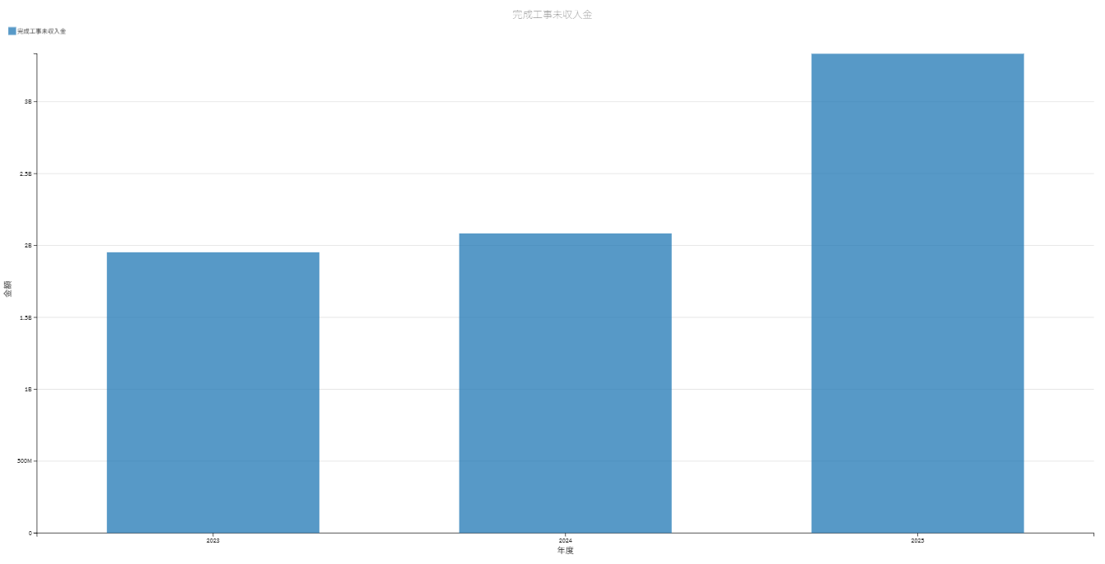
一方で、完成工事未収入金は約33.3億円（2025年）まで増加しており、売上拡大局面ほど運転資金が寝る構造が顕在化している。ここを放置すると、資金は潤沢でも「投資原資の機会損失」「与信事故時の損失増幅」「工事損失引当の増加（2025年に計上あり）」が企業価値を毀損する。

【2-3. 効率性】キャッシュフローが利益に追随していない
2025年は営業利益約23.0億円に対し、営業CFは約1.8億円に留まる。これは完成工事未収入金の増加、出来高・請求・検収の遅れ、あるいは工事未払金等の支払条件の影響が大きいことを示す。
利益が出てもキャッシュが残らない状態は、採用・設備・DX投資の継続性を弱め、結果として利益再現性を損なう。従って、工事台帳の統一と回収KPIを経営の中枢に置くべきである。
【主要財務KPIの推移（元データ）】
指標 | 2023年 | 2024年 | 2025年
売上高 | 249.3億円 | 203.8億円 | 257.0億円
営業利益（率） | 12.1億円（4.9%） | 5.5億円（2.7%） | 23.0億円（9.0%）
販管費 | 37.2億円 | 39.7億円 | 27.1億円
完成工事未収入金 | 19.5億円 | 20.8億円 | 33.3億円

3. 経営課題の特定と優先順位

課題①（最優先）：2024→2025の回復を“分解”できていない
販管費が約12.5億円減少しており、回復要因が「案件採算」だけでない可能性が高い。ここを解明せずに施策を打つと、次の失速時に打ち手が遅れる。
結論：2024失速・2025回復の内訳分解を、案件別×費目別×計上タイミングで確定すべきである。

課題②：工事進行（出来高）・請求・回収が利益とキャッシュを分断している
完成工事未収入金が33.3億円まで積み上がり、利益増にCFが追随しない。受注拡大が“資金拘束の拡大”として跳ね返る構造である。
結論：出来高・検収・請求・回収の一気通貫管理を、工事採算管理と同格の経営KPIに据えるべきである。

課題③：2024年問題下での生産性を“属人運用”から脱却できていない
従業員数は175→181名と微増に留まり、時間外上限制約下では「増員」ではなく「省力化・標準化・分業化」が勝ち筋となる。
結論：施工DXを“ツール導入”ではなく、標準歩掛・週次差異・監督分業まで含む業務OSとして実装すべきである。

4. 具体的解決策（Action Plan）

【4-1. 施策パッケージA】利益変動の内訳分解（0～2か月で完了）
目的は「何が起きれば利益が落ちるか」を定義し、管理点を固定することにある。
実行事項
- 2024年の失速要因を以下の軸で分解し、定量で特定する
  - 案件ミックス（官民、元請/一次、工種別、地域別）
  - 原価（外注比率、資材単価差、歩掛差異、手戻り）
  - 販管費（人件費、広告宣伝、賃借料、その他の増減）
  - 計上/進行（出来高計上の前倒し/後ろ倒し、検収遅延）
- 「2025年の販管費減」が構造改革か一過性かを監査する（例えば採用費・外注事務費・一時的な退職給付/引当の戻し等）

成果物（意思決定に必要な形）
- 失速ドライバーTOP5（インパクト順）
- 再発防止KPI（粗利率、外注比率、歩掛差異、請求遅延日数、回収サイト、販管費率）
- 赤字予兆の閾値（例：粗利率△2pt、請求遅延30日超等）

【4-2. 施策パッケージB】施工DX×工事台帳統一（0～6か月）
「見積→実行予算→出来高→原価→請求→回収」を一本のデータ線でつなぎ、週次で意思決定できる状態を作る。
実行事項
- 工事台帳の統一（案件コード、工種、協力会社、契約条件、請求条件、検収条件を必須項目化）
- 週次の差異管理を標準運用化
  - 予定歩掛 vs 実績歩掛
  - 実行予算 vs 実績原価（外注・資材・労務）
- 出来高・請求・回収のKPIを“必須”として組み込む
  - 出来高報告の締め日統一
  - 請求漏れゼロ化（チェックリスト＋承認ワークフロー）
  - 滞留一覧（30/60/90日）を経営会議の定例アジェンダ化

【4-3. 施策パッケージC】GX/省力化×人材/協力会社の再設計（4～12か月）
財務余力を「省力化・高付加価値化」に振り向け、2024年問題下でも伸びる実装を行う。
実行事項
- 監督業務の分業（施工管理補助/事務支援）を制度化し、監督のボトルネックを解消する
- 遠隔臨場・電子黒板・写真整理（AI含む）を全現場標準へ
- 協力会社の準パートナー制度（価格だけでなく、支払条件・安全教育・繁閑平準化で囲い込む）

5. 導入コストと期待リターン（ROIの見える化）
投資/施策 | 初期コスト（目安） | 期待効果（12か月） | ROIの考え方
工事台帳統一＋原価/出来高/請求の一気通貫 | 3,000～6,000万円 | 粗利率+0.5pt、請求遅延▲20% | 増益＋運転資金圧縮
写真・書類DX（遠隔臨場/電子黒板/自動整理） | 1,500～3,000万円 | 監督工数▲10～15% | 残業削減＋配置最適
標準歩掛DB＋週次差異アラート | 500～1,500万円 | 赤字案件の早期是正、手戻り率低下 | 逸失粗利の回収

6. 財務インパクトシミュレーション（PL/BSの変化予測）
本提案の狙いは「売上を伸ばす」より先に、「同じ売上でも利益とキャッシュが残る」構造を固定することにある。2025年実績を基準に、最低限狙うべき財務インパクトは以下である。

【PLインパクト（目標レンジ）】
- 粗利率：現状約19.5%（2025年）を維持しつつ、案件ごとの下振れを抑制
- 販管費率：2025年水準（約10.6%）を“構造として”固定（内訳分解により一過性要因を排除）
- 営業利益率：7～8%を安定レンジとして定着（失速年の底上げ）

【BS/CFインパクト（最重要）】
- 完成工事未収入金：33.3億円を上限管理し、回収サイト短縮で資金拘束を圧縮する
- 営業CF：利益に追随する形へ改善（少なくとも年5～10億円レンジの創出を目標に置くべきである）

項目 | 現状（2025実績） | 12か月後目標 | 企業価値への効果
営業利益率 | 9.0% | 7～8%の安定化 | 利益の再現性向上
完成工事未収入金 | 33.3億円 | 30億円以下（上限管理） | 回収リスク低減
営業CF | 1.8億円 | 5～10億円 | 投資継続力の獲得

7. 結び（パートナーとしてのコミットメント）
貴社は「自己資本が厚い優良企業」で終わる段階ではない。直近の利益回復は、貴社が本来持つ収益力の証明であり、次に必要なのはそれを偶然ではなく必然として繰り返す経営基盤である。本提案は、内訳分解で真因を特定し、工事別収益と回収を週次で制御し、2024年問題下でも回る省力化体制へつなげる“経営基盤の実装”である。
貴社が新潟の維持更新・防災・省力化需要を取り切り、利益とキャッシュの両面で強い企業へ進化するまで、実行面まで踏み込み伴走する。貴社の次の3年を「ブレる成長」から「狙って伸ばす成長」へ転換することを、ここに約束する。

